TRANG 23

Tượng Kỳ Tàn Cục Đại Toàn
(Một)
② ........................ Pháo 4 bình 1
③ Binh 5 bình 4, Tướng 6 thoái 1
④ Binh 3 tiến 1, Sĩ 4 thoái 5
⑤ Binh 3 bình 4, Tướng 6 bình 5
⑥ Tiền Binh bình 5, Tướng 5 bình 4
⑦ Binh 4 bình 5 (Đỏ thắng)
(Hai)
② ........................ Pháo 4 bình 5
③ Binh 5 bình 6, Pháo 5 tiến 1
④ Tướng 5 bình 6, Pháo 5 tiến 3
⑤ Binh 6 bình 5, Pháo 5 bình 1
⑥ Binh 3 tiến 1, Tướng 6 thoái 1
⑦ Binh 5 tiến 1 (Đỏ thắng)

TIẾT 4: THẾ CÔNG SONG BINH
Cờ tàn loại Binh tuy đơn giản, nhưng song Binh phối hợp cùng Tướng, Sĩ, Tượng có thể tạo thành thế công sát quyết liệt. Do các loại binh chủng đối kháng khá đa dạng, khiến diễn biến của ván cờ trở nên vô cùng đặc sắc.

Ví dụ 1 (Hình 17)
“Song Binh công song Sĩ” đã có từ xa xưa. Cuộc “Cùng Cùng Kiệt Lập” trong cuốn “Thích Phổ” là tác phẩm tiên phong khai phá chuyên đề nghiên cứu này. Ngày nay, các nghiên cứu về nó ngày càng sâu sắc hơn, có khoảng hơn 20 thế cờ loại này rải rác trong các kỳ phổ khác nhau. Ở đây xin trích dẫn các thế cờ tiêu biểu để giới thiệu.
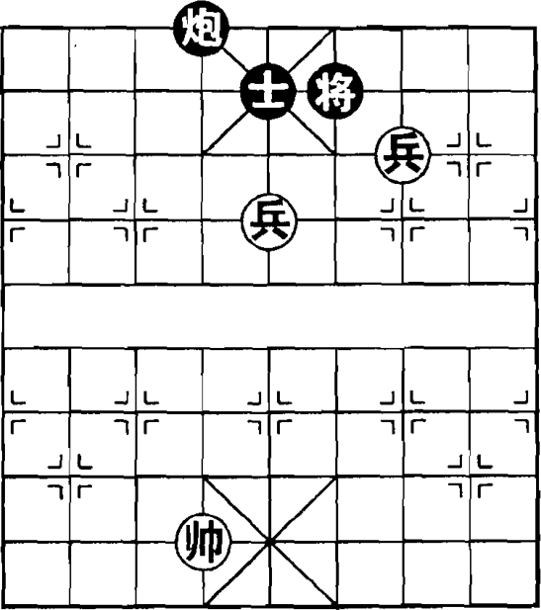
(Hình 17)

